hol Als iets hol is, is het leeg vanbinnen.

massief Iets wat massief is, is niet hol. Het is van
binnen en buiten helemaal van dezelfde stof gemaakt.

profiel Een profiel is de vorm van iets.

Constructie Een constructie is alles wat uit twee of meer
delen is opgebouwd

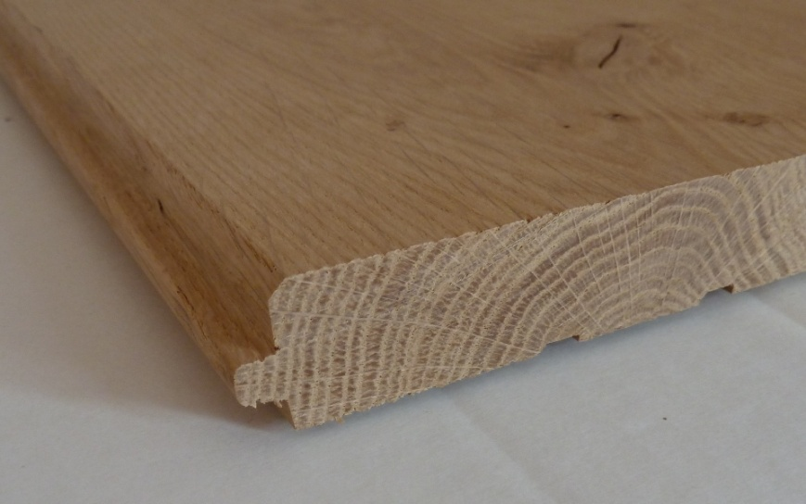
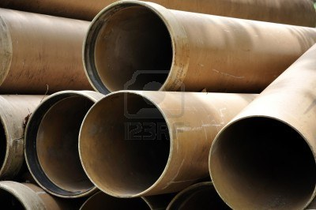
Hol
Massief

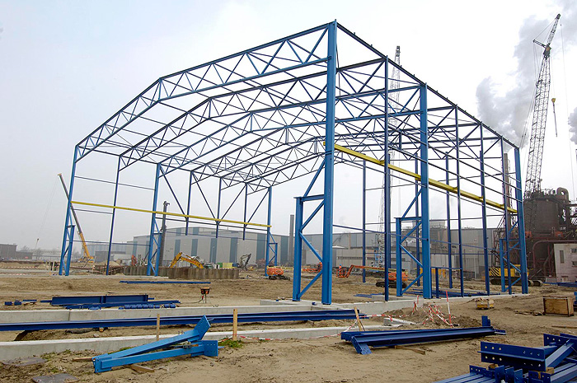
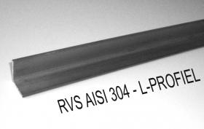
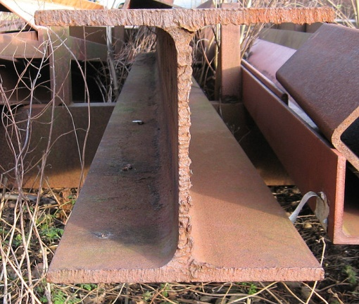
Profiel
Constructie

